|  |  |
| --- | --- |
| для прик эмбл | |
| МИНОБРНАУКИ РОССИИ | |
| Федеральное государственное бюджетное образовательное учреждениевысшего профессионального образования"Московский технологический университет"МИРЭА | |
| Факультет информационных технологий (ИТ) | |
| Кафедра практической и прикладной информатики (ППИ) | |

|  |  |
| --- | --- |
| **ОТЧЕТ ПО ЛАБОРАТОРНЫМ РАБОТАМ** | |
| **по дисциплине** | |
| **«**Объектно-ориентированное программирование**»** | |
|  | |
| Выполнил студент группы ИНБО-04-18 | Подчуфаров Г.А. |
| Принял старший преподаватель | Хлебникова В.Л. |

|  |  |
| --- | --- |
| Лабораторные работы выполнены | «__»_______201__ г. |
|  |  |  |
| «Зачтено» | «__»_______201__ г. |
|  |  |  |

Москва 2019

1. **Лабораторная работа №2**
2. **Задание:**

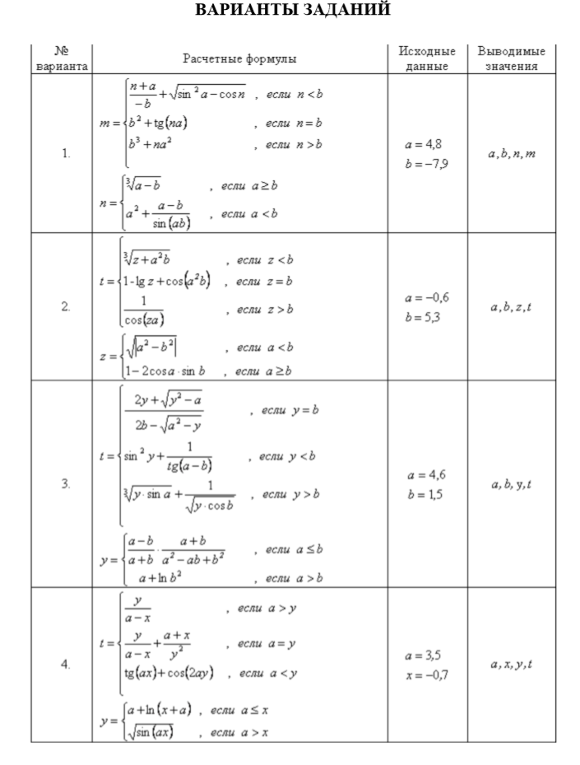

1. **Код:**

**Вариант 1:**

#include "pch.h"

#include <iostream>

#include <cmath>

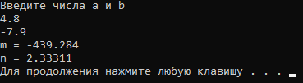#include <windows.h>

using namespace std;

int main()

{

SetConsoleCP(1251);

SetConsoleOutputCP(1251);

double a, b, n, m;

cout << "Введите числа a и b" << endl;

cin >> a >> b;//считывание исходных данных

if (a >= b)

n = pow(a - b, (1.0 / 3)); //возведение в степень

else if (a < b)

n = a * a + (a - b) / sin(a*b);

if (n < b)

m = (n + a) / -b + pow((sin(a)*sin(a) - cos(n)), 1.0 / 2);

else if (n == b)

m = b * b + tan(n*a);

else

m = pow(b, 3) + n * a*a;

cout << "m = " << m << endl << "n = " << n << endl;

system("pause");

return 0;

}

**Вариант 2:**

#include "pch.h"

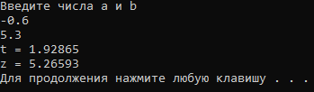#include <iostream>

#include <cmath>

#include <Windows.h>

using namespace std;

int main()

{

SetConsoleCP(1251);

SetConsoleOutputCP(1251);

double a, b, t, z;

cout << "Введите числа a и b" << endl;

cin >> a >> b;

if (a >= b)

z = 1 - 2 * cos(a)*sin(b);

else if (a < b)

z = pow(abs(a*a - b * b), (1.0 / 2));

if (z < b)

t = pow((z + a * a*b), 1.0 / 3);

else if (z == b)

t = 1 - log(z) + cos(a*a*b);

else

t = 1 / cos(z*a);

cout << "t = " << t << endl << "z = " << z << endl;

system("pause");

return 0;

}

**Вариант 3:**

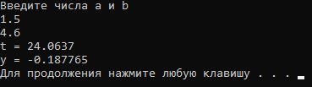#include "pch.h"

#include <Windows.h>

#include <iostream>

#include <cmath>

using namespace std;

int main()

{

SetConsoleCP(1251);

SetConsoleOutputCP(1251);

double a, b, t, y;

cout << "Введите числа a и b" << endl;

cin >> a >> b;

if (a <= b)

y = (a - b) / (a + b)*(a + b) / (a*a - a * b + b * b);

else if (a > b)

y = a + log(b*b);

if (y == b)

t = (2 * y + sqrt(y*y - a) / (2 * b - sqrt(a*a - y)));

else if (y < b)

t = pow(sin(y), 2) + 1 / tan(a - b);

else

t = pow(y*sin(a), 1.0 / 3) + 1 / sqrt(y*cos(b));

cout << "t = " << t << endl << "y = " << y << endl;

system("pause");

return 0;

}

**Вариант 4:**

#include "pch.h"

#include <Windows.h>

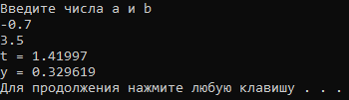#include <iostream>

#include <cmath>

using namespace std;

int main()

{

SetConsoleCP(1251);

SetConsoleOutputCP(1251);

double a, x, t, y;

cout << "Введите числа a и b" << endl;

cin >> a >> x;

if (a <= x)

y = a + log(x + a);

else if (a > x)

y = sqrt(sin(a*x*3.14 / 180));

if (a > y)

t = y / (a - x);

else if (a == y)

t = y / (a - x) + (a + x) / (y*y);

else

t = tan(a*x*3.14 / 180 + cos(2 * a*y*3.14 / 180));

cout << "t = " << t << endl << "y = " << y << endl;

system("pause");

return 0;

}